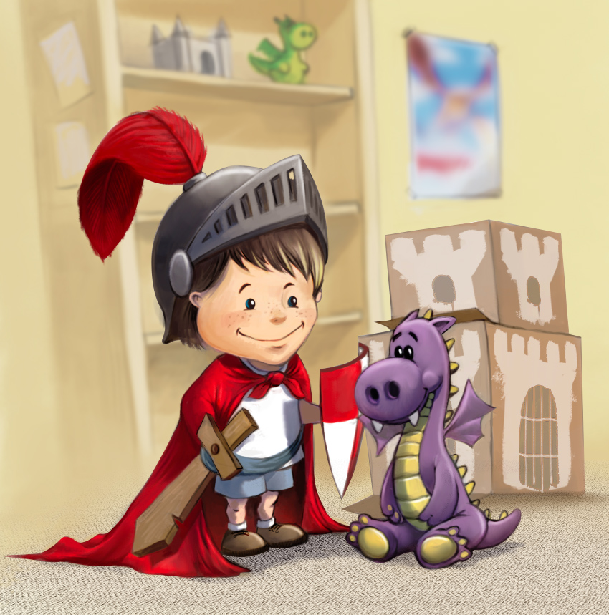

Не только маленький мальчик, но и взрослый родитель проявляет мужество и заступится за слабого лишь в том случае, если уверен в собственных силах. Причем необходима уверенность не только в физических возможностях, но и психологическая установка «Я могу».
Поэтому, во – первых, позаботьтесь о физическом развитии мальчика. Ребенок должен быть уверен, что в случае необходимости он в состоянии дать отпор обидчику. Только одновременно научите ребенка применять ее лишь в крайних случаях. А во – вторых, для того чтобы воспитывать психологическую уверенность в собственных силах, ребенку необходим надежный тыл. Малыш должен знать, что рядом есть родители, которые всегда помогут. Но в то же время необходимо объяснить ребенку, что всегда надо реально оценивать свои силы, а не кидаться в омут с головой. Например, если группа старших ребят обижает девочку, то не стоит мгновенно кидаться на защиту. В данной ситуации гораздо разумнее позвать на помощь.
Сочувствие
Сочувствовать – это значит понимать переживания постороннего человека, а не только свои собственные. Основной ошибкой большинства родителей является

распространенная фраза: «Ты же мужчина, а настоящие мужчины никогда не плачут!». Ребенок, который не может излить родителям свою боль и обиду, и сам не в состоянии сопереживать. Если малыш терпит боль и не ищет поддержки у близких людей, то аналогичного поведения он будет ждать и от окружающих. Постарайтесь научить малыша понимать чувства пострадавшей стороны. Например, если ребенок отнимает у всех игрушки, не кричите, а спокойно поинтересуйтесь: «А ты что сделаешь, если у тебя сейчас отнимут совок?». Но не ожидайте мгновенного результата. При правильном подходе дети только к 5 годам способны осознанно проявлять сочувствие.
Независимость
Для того, чтобы заступиться за слабого или выступить против большинства, необходимо обладать определенным мужеством. С самых ранних лет ребенок пытается проявить свою независимость. Не заставляйте его быть как все, даже если вам в данный момент это очень удобно. Не объясняйте ребенку поведение всех остальных, как единственно правильное. Например: « Посмотри, все дети пошли домой, значит, и нам пора». Поощряйте любое проявление самостоятельности. Умение анализировать. Умение анализировать ситуацию и соизмерять свои возможности развивается у ребенка лишь в школьном возрасте. Но для этого необходимо заложить надежный фундамент. Читая вместе книжки, акцентируйте внимание малыша на положительных поступках персонажей. То же самое можно делать и во время просмотра мультфильмов. Пусть малыш представит себя на месте главного героя (положительного) и расскажет, как бы он поступил. А вы помогите ему разыграть ситуацию. В более взрослом возрасте обсуждайте с ребенком его взаимоотношения со сверстниками, и пусть он попытается проанализировать свое поведение и сделать выводы. Если малыш спросит ваше мнение, отвечайте подробно даже на самые «глупые» вопросы. Ведь кто еще объяснит крохе, как лучше поступить в той или иной ситуации.
Рыцарь – это наследственно!!! Наиболее важную роль в воспитании мальчика играет папин пример, особенно его отношение к маме и окружающим. Если папа заботится о маме и детях, выполняет всю тяжелую работу, то не придется « на пальцах» объяснять сыну, что более слабым надо помогать. Маленькие дети обладают удивительной способностью все запоминать. В том числе и поступки родителей (как хорошие, так и плохие). Они еще многого не понимают и считают, что поступки папы и мамы, - это хорошо и правильно. Поэтому обратите внимание на свои поступки!

